毕业论文检测系统使用手册
--学生
一、帐号及登录：
1、直接输入网址http://vpcs.cqvip.com/organ/lib/sdau/进入山东农业大学专用版，或由山东农业大学教务处官网主页-热门推荐-维普论文检测系统（VPCS）入口（如下图）点击进入。
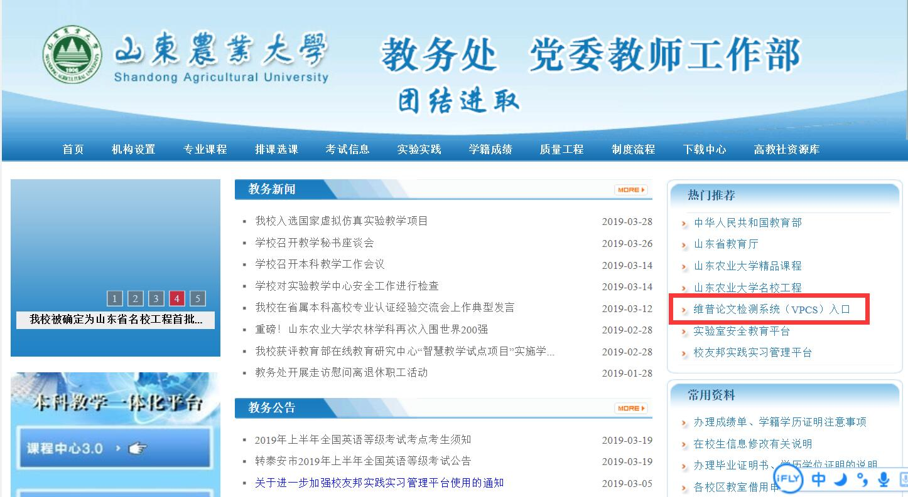
2、选择“学生入口”
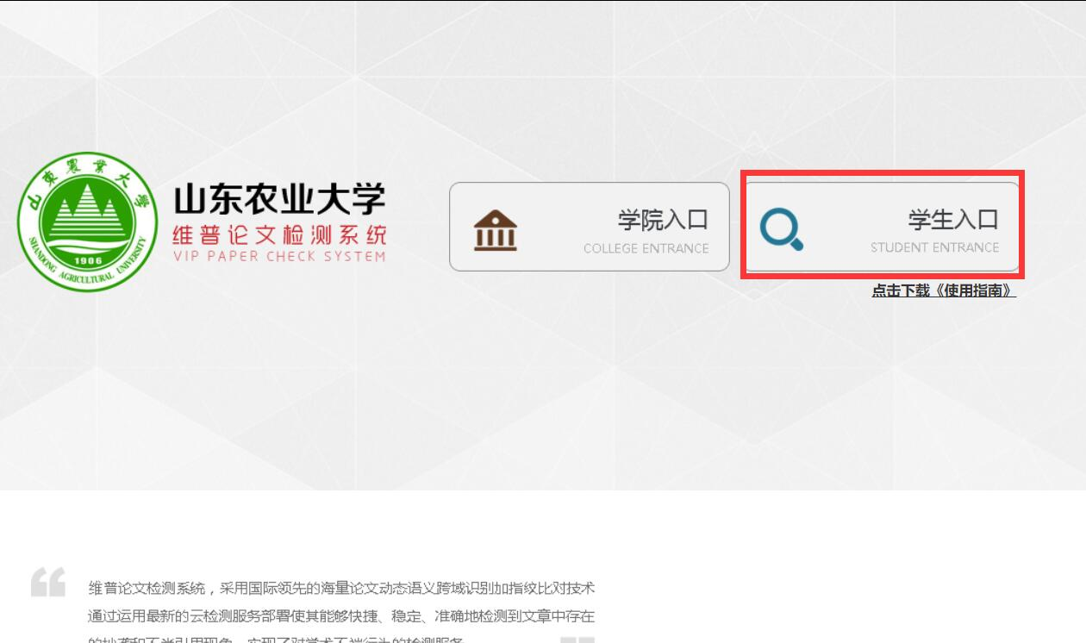
3、用户名和密码
用户名为“sdau学号”，密码为身份证号后六位，身份证号最后一位为字母“x”的，请输入小写字母。例如 用户名：sdau20160087 密码：04566x。
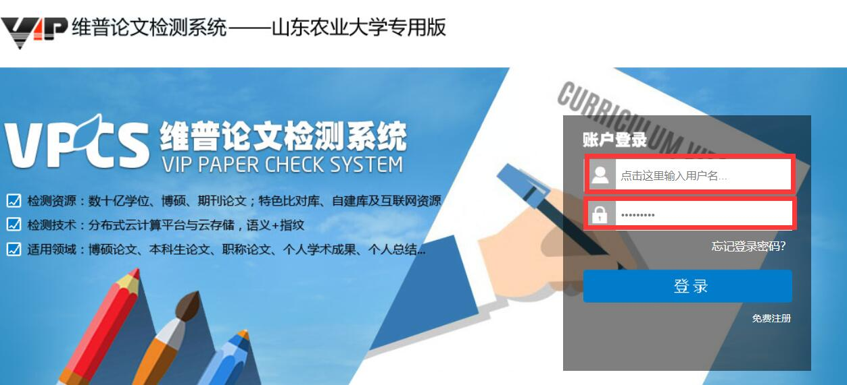

注：只有按以上方式登录才可获取免费一次检测机会和9折优惠。

- 论文检测
- 选择版本
本科生论文选择“大学生版”
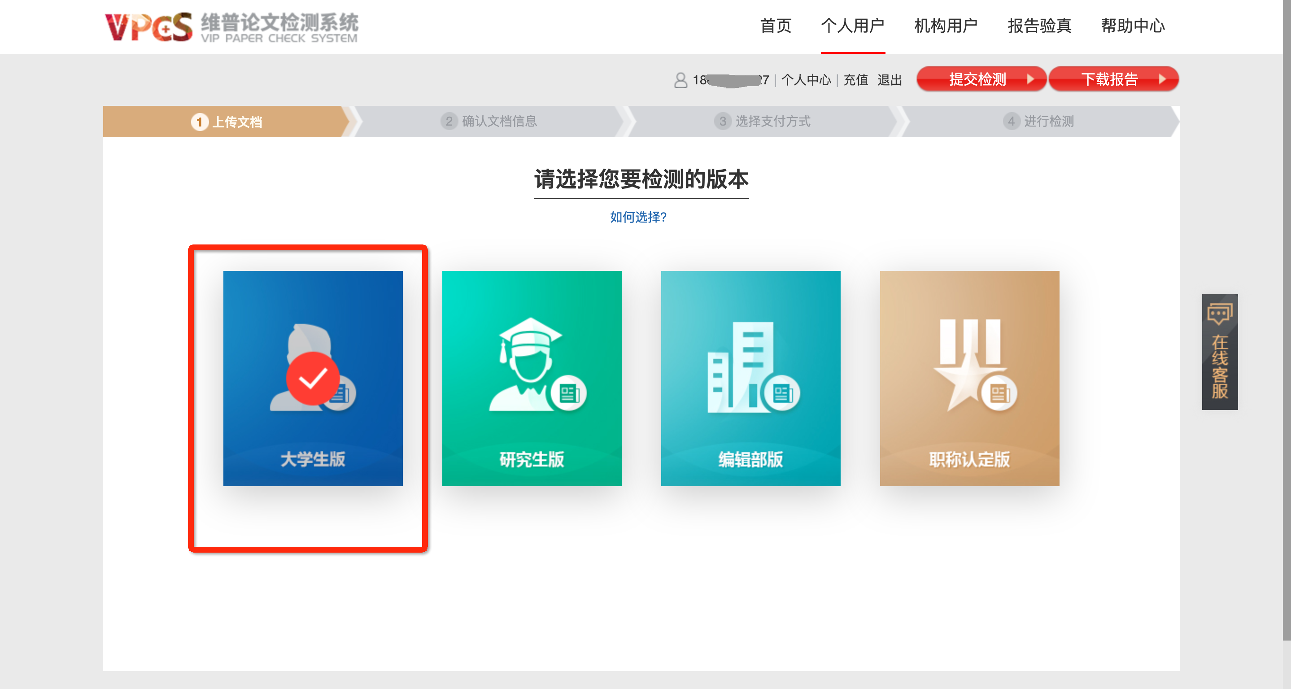

2、上传文档
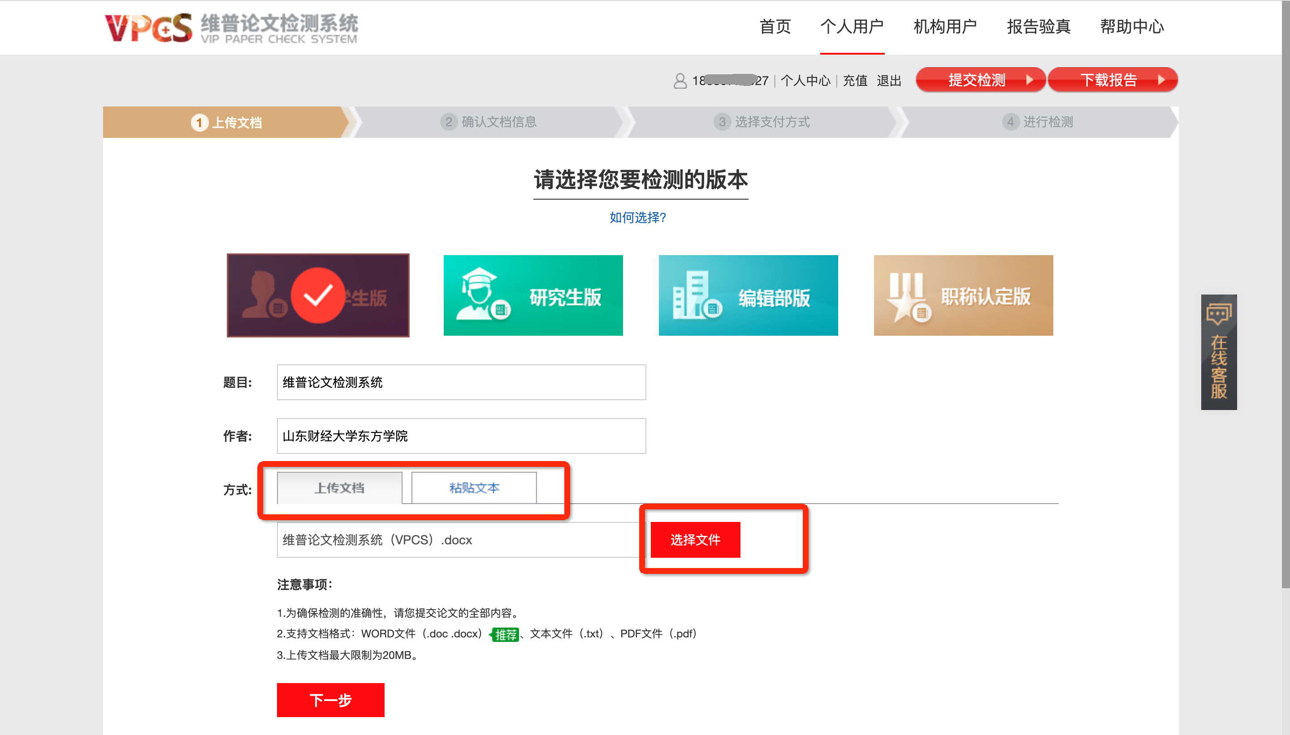
* 上传文档支持格式：WORD文件（.doc .docx）、文本文件（.txt）、PDF文件（.pdf）
* 上传文档最大限制为20MB
* 粘贴文本字数限制：大于500字，小于10000字
* 建议填写题目及作者，填写后将在报告中体现。
（题目最长不超过100字，作者最长不超过20字）

- 确认送检文档信息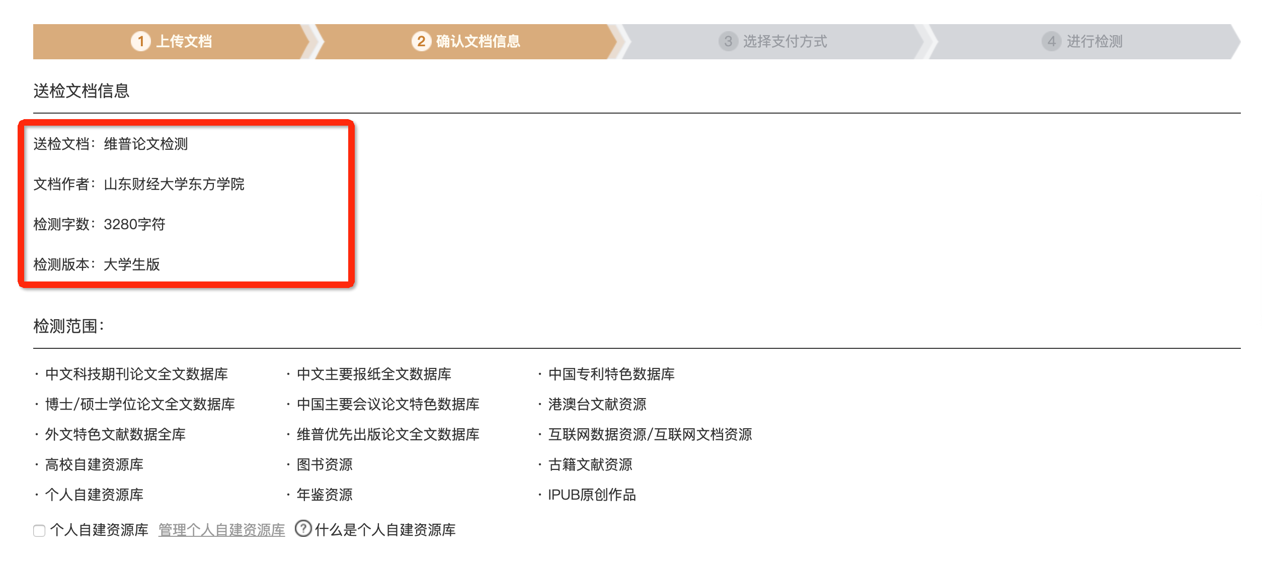

- 核对支付信息
只有通过山东农业大学专用自检通道才可享受9折优惠（原3元/千字符，现2.7元/千字符）
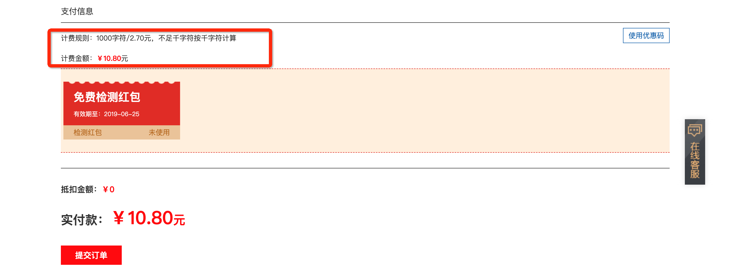
- 使用免费检测红包
点击“免费检测红包”，选中后实付金额变为0，并提交订单
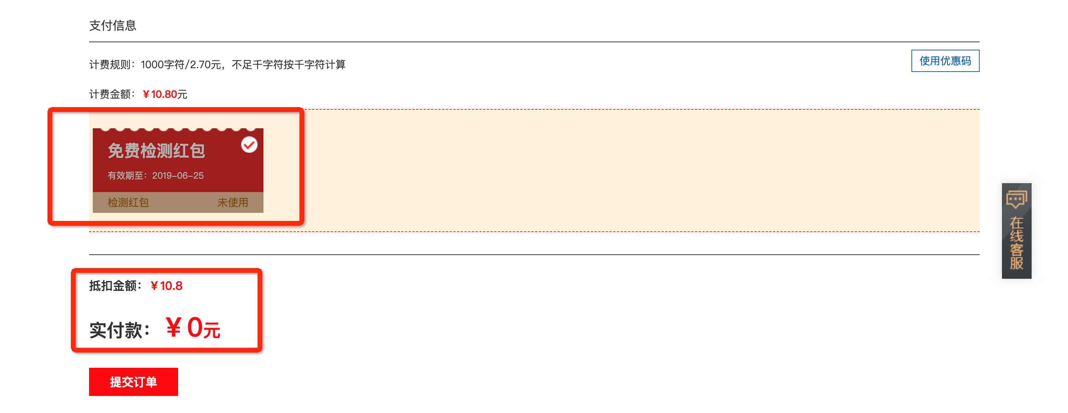
- 送检成功
关闭等待页面不影响检测速度和结果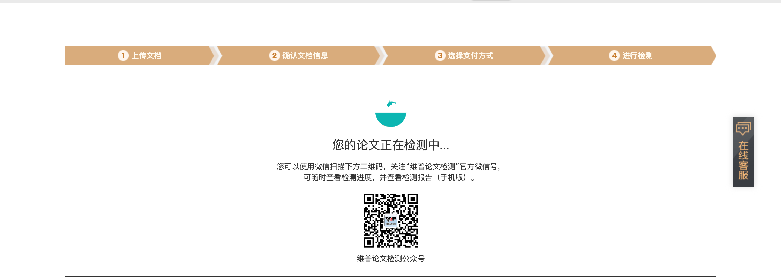

- 检测完成
您可以在该页面下查看、下载报告，或继续提交检测

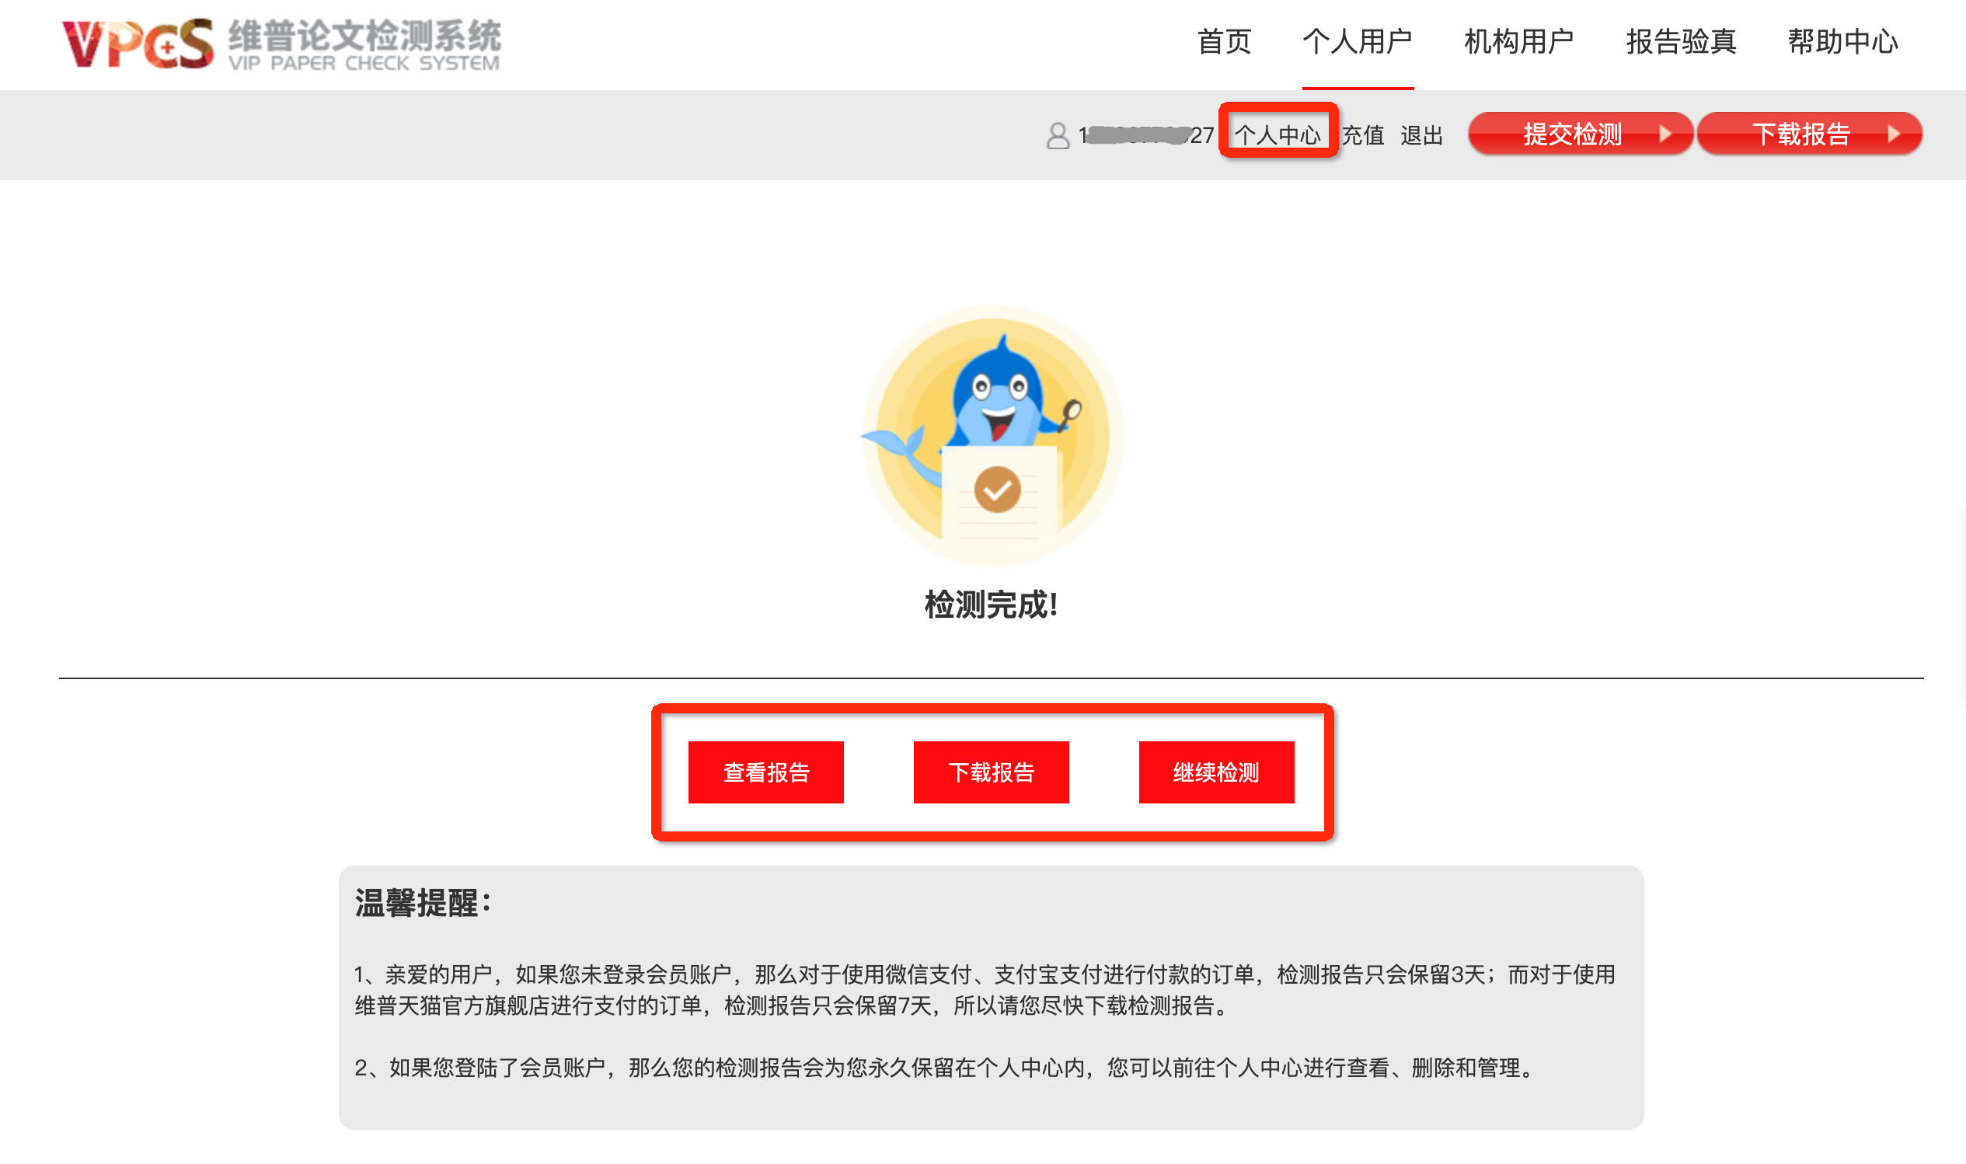

您的检测报告会为您永久保留在个人中心内，您可以前往个人中心进行查看、删除和管理
- 温馨提示
- 免费检测红包只针对山东农业大学2020届本科毕业生进行发放，免费检测一人一次，进行二次检测的学生仍可用学号登录享受9折（2.7元/千字符）专属优惠。
- 学校加入往届学生毕业论文作比对源，专用通道检测结果和维普官网检测结果有可能不一致，推荐到专用通道进行检测，其检测次数和结果均不影响最后学校的把关。检测报告上的水印、所属单位为“山东农业大学”。
- 欢迎同学们加入“农大论文检测学生群”，维普的工作人员将为你服务、答疑。QQ群号：685963919
